## 300

Определить, какой предмет или слово лишнее. В ответе указать номер.

## 1.

## 2.

3.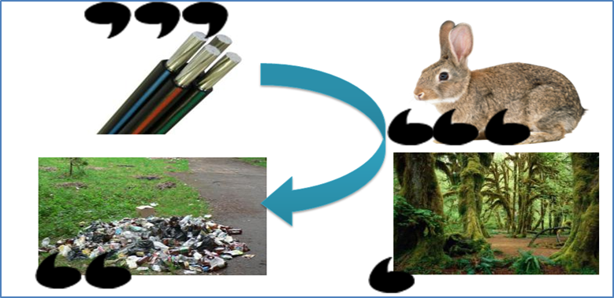

4.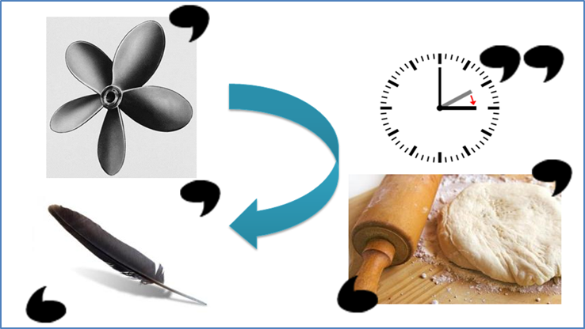

5.